МБОУ «Харовская СОШ имени В.Прокатова»
Автор-составитель: Е. Смирнова

Функции, их свойства
и графики

Учебное пособие предназначено для старшеклассников и учителей математики для подготовки к ОГЭ

Харовск
2017

Содержание
Введение…...……………………………………………………………………….3
Функции. Основные понятия.……………………………………….………….4
Элементарные функции, их свойства и графики…………………………….6
Примеры решения задач из открытого банка ОГЭ ……………….……….13
Задачи для самостоятельного решения…....………………………………….25
Ответы к задачам...………………………………….. ……………….…………27
Список литературы и Интернет-ресурсов…………………............................29

Введение
Функция – это одно из основных математических и общенаучных понятий, выражающее зависимость между переменными величинами. Каждая область знаний: физика, химия, экономика, биология – имеет свои объекты изучения, устанавливает свойства и взаимосвязи этих объектов. В различных науках и областях человеческой деятельности возникают количественные соотношения, и математика изучает их в виде свойств чисел. Она изучает различные законы их взаимосвязи, которые на математическом языке называются функциональными зависимостями, или функциями. Свободное владение техникой построения графиков функций часто помогает решать многие задачи. График есть изображение нашего понимания того, как ведет себя функция. Для этого необходимо знать элементарные функции, их свойства, владеть методикой построения графиков.
Данное учебное пособие обобщает и расширяет базовые знания обучающихся по теме «Функции и графики», даёт возможность познакомиться с интересными, нестандартными вопросами математики, помогает им при подготовке к заданиям высокого уровня сложности на ОГЭ по построению и исследованию графиков функций.
Особый интерес пособие должно вызвать у обучающихся, планирующих продолжить обучение в физико-математических классах, а также у учащихся, которые в дальнейшем будут поступать на экономические и медицинские специальности.
Важной составляющей этой книги являются многочисленные примеры заданий ОГЭ с обсуждением каждого задания и подробными решениями.

Функции. Основные понятия.
Понятие функции в математике — одно из основных. Выражает зависимость одних переменных величин от других.
Определение. Функция — это соответствие между двумя множествами, при котором каждому элементу одного множества соответствует единственный элемент другого множества.
Пусть каждому числу x из множества значений D поставлено в соответствие число y из множества значений E. «Поставлено в соответствие» — значит, указан определённый способ (правило), по которому для каждого x∈D находят y∈E. (∈ — знак принадлежности. Запись x∈D читают «икс принадлежит дэ»).
Чаще всего этот способ обозначают как y=f(x). Для обозначения функции применяют и другие буквы: y=g(x), s=f(t) и т.д.
Если функция задана соответствием y=f(x), переменная x называется независимой переменной или аргументом, y — зависимой переменной или функцией.
Множество значений D, которые может принимать x, называется областью определения функции.
Множество значений E, которые может принимать y, называется областью значений функции.
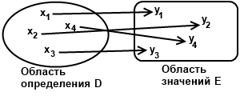
Функцию можно задать несколькими способами:
- аналитическим (с помощью формулы),
- графическим,
- табличным,
- описанием с помощью словесной формулировки).
Функции, в которых значения аргумента и значения функции — числа, называются числовыми функциями. В курсе алгебры изучаются, в основном, числовые функции.
Примеры функций:
1) При движении автомобиля с постоянной скоростью пройденный путь является функцией от времени. Например, если автомобиль движется с постоянной скоростью 60 км/ч, зависимость пути от времени можно задать формулой s=60t, где s — пройденный путь (в километрах), t — время (в часах).
2) Периметр квадрата является функцией от его стороны. Зависимость периметра от стороны квадрата можно задать формулой P=4a, где P — периметр, a — длина стороны.

Общий алгоритм исследования графиков функций.
1. Исследование функции:
-вид функции, название графика;
-область определения D(f);
-множество значений E(f);
-нули функции (у=0);
-интервалы знакопостоянства (у>0; y<0);
-промежутки монотонности (возрастания, убывания);
-наибольшее и наименьшее значение функции;
-ограниченность функции;
-непрерывность функции;
-выпуклость функции;
-чётность/нечётность функции.
2. Непосредственное построение графика.

Элементарные функции, их свойства и графики.
Постоянная функция у=с
1) D(f)=R.
2) E(f)= множество, состоящее из единственного числа с.
3) Ограниченность функции: не определена.
4) Непрерывность функции: непрерывна.
5) Чётность функции: чётная.
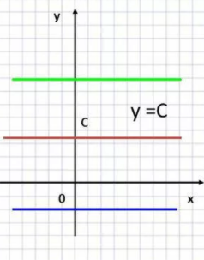
Линейная функция y=kx+b
Графиком функции является прямая.
1) D(f)=R.
2) E(f)=R.
3) Промежутки монотонности:
у возрастает при k>0,
y убывает при k<0.
4) у наиб., у наим. не существует.
5) Ограниченность функции: не ограничена.
6) Непрерывность функции: непрерывна.
Если k>0, то 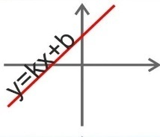. Если k<0, то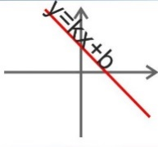.
Квадратичная функция. y=kx².
Графиком функции является парабола с вершиной в начале координат.
Если k>0, то «ветви» параболы направлены вверх.
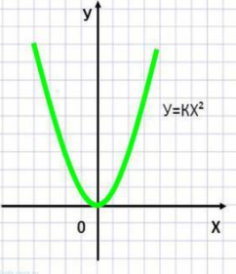
1) D(f)=R или (-∞;+ ∞ ).
2) E(f)=[0;+∞).
3) Нули функции: y=0 при х=0.
4) Интервалы знакопостоянства:
y>0 при х Є (-∞;0) U (0;+∞).
5) Промежутки монотонности:
у возрастает при х € [0; +∞ ); у убывает при х € (-∞; 0].
6) у наиб.=нет, у наим.=0.
7) Ограниченность функции: ограничена снизу.
8) Непрерывности функции: непрерывна.
9) Выпуклость функции: выпукла вниз.
10) Чётность функции: чётная.

Если k<0, то «ветви» параболы направлены вниз.
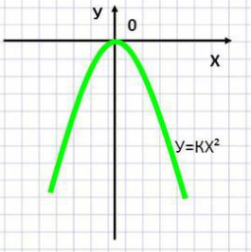
1)D(f)=R или (-∞;+∞).
2) E(f)=(-∞;0].
3) Нули функции: у=0 при х=0.
4) Интервалы законопостоянства: у<0 при хЄ (-∞;0) U (0;+∞).
5) Промежутки монотонности:
у возрастает при х € (-∞;0]; у убывает при х € [0;+∞).
6) у наиб.=0, у наим.=нет.
7) Ограниченность функции:ограничена сверху.
8) Непрерывность функции: непрерывна.
9) Выпуклость функции: выпукла вверх.
10) Чётность функции: чётная.
Обратная пропорциональность у=k/x
Графиком функции является гипербола.
Если k>0, то «ветви» гиперболы находятся в первой и третьей четвертях
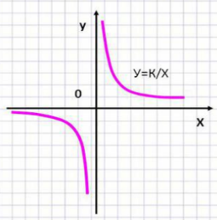
1) D(f)=(-∞;0)U (0;+∞).
2) E(f)=(-∞;0)U (0;+∞).
3) Нули функции: нет.
4) Интервалы знакопостоянства: у>0 при х € (0;+∞), y<0 при х (-∞;0).
5) Промежутки монотонности: у убывает при х Є (-∞;0) U (0;+∞).
6) у наиб., у наим. = не существует.
7) Ограниченность функции: не ограничена ни сверху, ни снизу.
8) Непрерывность функции: непрерывна на открытом луче (-∞;0) U (0;+∞).
9) Выпуклость функции: выпукла вниз при х>0, вверх при x<0.
10) Чётность функции: нечётная.
Если k<0, то «ветви» гиперболы находятся во второй и четвёртой четвертях 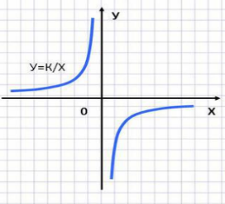
1) D(f)=(-∞;0)U (0;+∞).
2) E(f)=(-∞;0) U (0;+∞).
3) Нули функции: не существует.
4) Интервалы знакопостоянства: у>0 при х € (-∞;0), y<0 при х € (0;+∞).
5) Промежутки монотонности: у возрастает при х (-∞;0) U (0;+∞).
6) у наиб., у наим. = не существует.
7) Ограниченность функции: не ограничена ни сверху, ни снизу.
8) Непрерывность функции: непрерывна на открытом луче (-∞;0) U (0;+∞).
9) Выпуклость функции: выпукла вверх при x>0, вниз при x<0.
10) Чётность функции: нечётная.
Функция корня у=√х
Графиком функции является ветвь параболы в 1 четверти.
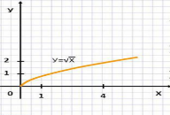
1) D(f)=[0;+∞).
2) E(f)=[0;+∞).
3) Нули функции: у=0 при х=0.
4) Интервалы знакопостоянства: у>0 при х € (0;+∞); y<0 при х – не существует.
5) Промежутки монотонности: у возрастает при х € (0;+∞);
6) у наиб.= не существует, у наим.=0
7) Ограниченность функции: ограничена снизу.
8) Непрерывность функции: непрерывна.
9) Выпуклость функции: выпукла.
10) Чётность функции: не является ни чётной, ни нечетной.
Функция модуля у=׀х׀
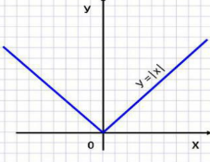
Графиком функции является объединение двух лучей.
1) D(f)=(-∞;+∞).
2) E(f)=[0;+∞).
3) Нули функции: у=0 при х=0.
4) Интервалы знакопостоянства: у>0 при х € (-∞;0) U (0;+∞), y<0 - не существует.
5) Промежутки монотонности: у возрастает на луче [0;+∞), у убывает на луче (-∞;0].
6) у наиб.=не существует, у наим.=0.
7) Ограниченность функции: ограничена снизу.
8) Непрерывность функции: непрерывна.
9) Выпуклость функции: можно считать выпуклой вниз.
10) Чётность функции: чётная.

Функция у=ах²+bx+c
Графиком функции является парабола с вершиной в точке (х0;у0).
Если а>0, то «ветви» параболы направлены вверх
1)D(f)=(-∞;+∞). 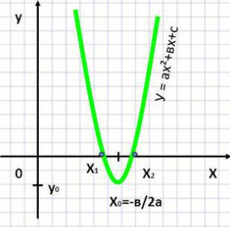
2) E(f)=[y0;+∞).
3) Нули функции: у=0 при х=х1 и х=х2, где х1, х2- корни квадратного уравнения ах²+bx+c=0.
4) Интервалы знакопостоянства: у>0 при х € (-∞;х1) U(х2;+∞); y<0 при х € (х1;х2).
5) Промежутки монотонности: у возрастает при х € [х0;+∞); у убывает при х €(-∞;х0].
6) у наиб.= не существует; у наим.=у0.
7) Ограниченность функции: ограничена снизу.
8) Непрерывность функции: непрерывна.
9) Выпуклость функции: выпукла вниз.
10) Чётность функции: не определена.
Если a<0, то «ветви» параболы направлены вниз.
1) D(f)=(-∞;+∞). 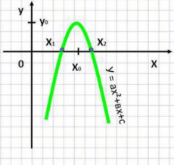
2) E(f)=(-∞;у0).
3) Нули функции: у=0 при х=х1 и х=х2.
4) Интервалы знакопостоянства: у>0 при х € (х1;х2); y<0 при х € (-∞;х1) U (х2;+∞).
5) Промежутки монотонности: у возрастает при х € (-∞;х0); у убывает при х € [х0;+∞).
6) у наиб.=у0, у наим.=не существует.
7) Ограниченность функции: ограничена сверху.
8) Непрерывность функции: непрерывна.
9) Выпуклость функции: выпукла вверх.
10) Чётность функции: не определена.

Примеры решения задач из открытого банка ОГЭ на построение и исследование графиков функций; высокий уровень сложности.
1. Постройте график функции y=$\frac{2х+1}{2х^{2}+х}$ и определите, при каких значениях k прямая у=kx имеет с графиком ровно одну общую точку.
Определим область допустимых значений (ОДЗ): т.к. делить на 0 нельзя,
то $2х^{2}$+x ≠ 0.
Найдём такие х: х(2х+1) ≠ 0.
Произведение равно 0, когда один из множителей равен 0, поэтому
рассмотрим два варианта:
1) х ≠ 0
2) 2х+1 ≠ 0
х ≠ -0,5
Таким образом, мы получили значения, которые не может принимать х.
Теперь упростим: у =$\frac{2х+1}{2х^{2}+х}$= $\frac{2х+1}{х\left(2х+1\right)}$=$\frac{1}{х}$
Графиком данной функции является обычная гипербола с исключенной
точкой при х=-0,5(ОДЗ)
K=1>0, «ветви» в 1 и 3 четвертях.
Построим график по точкам:
х | 1 | -1 | 2 | -2 | 0,5 | -0,5
у | 1 | -1 | 0,5 | -0,5 | 2 | -2
В нашем графике есть выколотая точка, через которую может пройти
искомая прямая.
у(-0,5) =$\frac{1}{-0,5}=-2$
Через эту точку (-0,5;-2) и проходит прямая.
Значит: y=kx
-2=k·(-0,5)
-2=-0,5k
k=4
Следовательно, уравнение прямой примет вид: у=4х
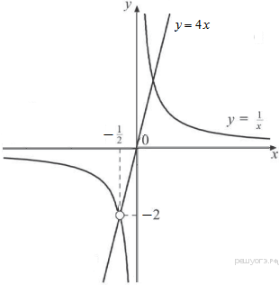Ответ: 4.

2. Постройте график функции y = 3 - $\frac{x+5}{х^{2}+5x}$ и определите, при каких значениях m прямая y=m не имеет с графиков ни одной общей точки.
Определим область допустимых значений: $х^{2}$+5х≠0
Найдём такие х: х(х+5)≠0
1)х≠0
2)$х≠-5$
Эти значения не может принимать х.
Упростим выражение, приведём его в виду:
у= 3-$\frac{х+5}{х^{2}+5х}$=$3-\frac{х+5}{х\left(х+5\right)}=3-\frac{1}{x}$
Графиком функции является гипербола с «выколотой» точкой при х=-5
k=-1˂0, «ветви» во 2 и 4 четвертях.
Построим график по точкам:
х | 1 | 2 | 4 | -1 | -2 | -4
у | 2 | 2,5 | 2,75 | 4 | 3,5 | 3,25
Прямая не имеет с графиком ни одной общей точки, если пройдет через выколотую точку. 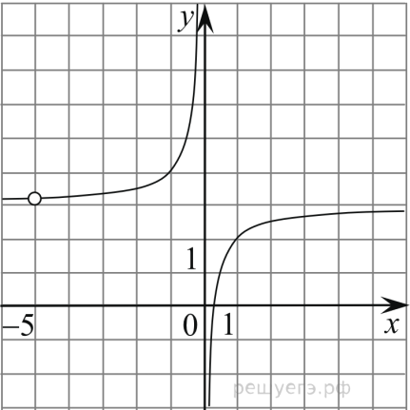
Прямая y = m не имеет с графиком ни одной общей точки при m=3 и m=3,2.
Ответ: 3; 3,2.
3. Постройте график функции у$=\frac{2,5\left|x\right|- 1}{\left|x\right|-2,5х^{2}}$. Определите, при каких значениях k прямая y = kx не имеет с графиком общих точек.

Определим область допустимых значений: $\left|x\right|-2,5х^{2}≠0$
Найдем такие х : $\left|x\right|-2,5х^{2}$≠0
$$\left|x\right|≠2,5х^{2}$$
х≠2,5$х^{2}$
х≠-2,5$х^{2}$ х≠2,5$х^{2}$
2,5$х^{2}$+х≠0 -2,5$х^{2}$+х≠0
х(2,5х+1) ≠0 х(-2,5х+1) ≠0
х≠0 2,5х+1≠0 х≠0 -2,5х+1≠0
2,5х≠-1 -2,5х≠-1
х≠-0,4 х≠0,4
Таким образом, эти значения не может принимать х.
Преобразуем выражение:
у$=\frac{2,5\left|x\right|- 1}{\left|x\right|-2,5х^{2}}=\frac{2,5\left|x\right|- 1}{\left|x\right|\left(1-2,5\left|x\right|\right)}=-\frac{1}{\left|x\right|}$
Графиком функции является гипербола с выколотыми точками при х=0,
х=0,4, х=-0,4
у(0)=0
у(0,4)$=-\frac{1}{0,4}=-2,5$
у(-0,4)= $-\frac{1}{-0,4}=2,5$
Выколотые точки имеют координаты: (0;0), (0,4; -2,5); (-0,4; 2,5).
Построим график по точкам:
х | -3/2 | -1/3 | -1/2 | -1 | 1 | 1/3 | 1/2 | 3/2
у | -2/3 | -3 | -2 | -1 | -1 | -3 | -2 | -2/3

Прямая y = kx не имеет с графиком ни одной общей точки, если она
совпадает с осью Ox или если она проходит через
точку (-0,4; -2,5) или через точку (0,4; -2,5)
Получаем, y=kx
-2,5=-0,4x
x=6,25
y=kx
-2,5=0,4x
x=-6,25
Получаем, что k = −6,25, k = 0 и k = 6,25.
Ответ: −6,25; 0; 6,25.

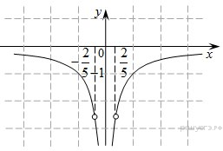
4. Постройте график функции у$=\frac{\left(х-1\right)\left(х^{2}-5х+6\right)}{х-3}$ и определите, при каких значениях m прямая y=m имеет с графиком ровно одну общую точку.

Определим область допустимых значений: х-3≠0
Найдём такие х: х-3≠0
x≠3
Таким образом, эти значения не может принимать х.
Упростим выражение:
у=$\frac{\left(х-1\right)\left(х^{2}-5х+6\right)}{х-3}$ =(х-1)(х-2)=$х^{2}$-3х+2
Функция квадратичная, графиком функции является парабола с выколотой
точкой при х=3; «ветви» направлены вверх.
y(3)=2
Выколотая точка имеет координаты (3;2).
Построим график по точкам:
х | 0 | 1 | 1,5 | 2 | 3 | 4 | 5 | -1 | -2
у | 2 | 0 | -0,25 | 0 | 2 | 6 | 12 | 6 | 12

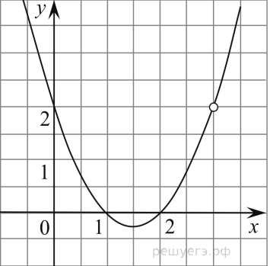
Из графика видно, что прямая у=m имеет с графиком одну общую точку,
если у=2 или у=-0,25
Ответ: -0,25; 2.
5. Постройте график функции у$=\frac{\left(х^{2}+7х+12\right)\left(х^{2}-х-2\right)}{х^{2}+5х+4 }$и определите, при каких значениях m прямая y=m имеет с графиком ровно одну общую точку.

Определим область допустимых значений: $х^{2}+5х+4$≠0 а=1 ; b=5; с=4
D=$b^{2}$-4ac=25-4*1*4=25-16=9=$3^{2}$
x₁$=\frac{-b+\sqrt{b^{2}-4ac}}{2a}$=$\frac{-5+3}{2}$= -1
x₂₌$\frac{-b-\sqrt{b^{2}-4ac}}{2a}$=$\frac{-5-3}{2}$= -4
Следовательно, х≠ -1 и х≠ -4. Преобразуем выражение:
у$=\frac{\left(х^{2}+7х+12\right)\left(х^{2}-х-2\right)}{х^{2}+5х+4 }=\frac{\left(х+3\right)\left(х+4\right)\left(х+1\right)\left(х-2\right)}{\left(х+1\right)\left(х+4\right)}$=(х+3)(х-2)=х² + х-6
Функция квадратичная , графиком функции является парабола с выколотыми
точками при х=-1 и при х=-4; «ветви» направлены вверх.
у(-1)=(-1)²-1-6=-6
у(-4)=(-4)²-4-6=6
Таким образом, график исходной функции сводится к графику параболы с
выколотыми точками (-1;-6) , (-4;6).
х | 0 | 1 | 2 | 3 | -0,5 | -1 | -2 | -3 | -4 | -5
у | -6 | -4 | 0 | 6 | -6,25 | -6 | -4 | 0 | 6 | 14
Построим график по точкам:
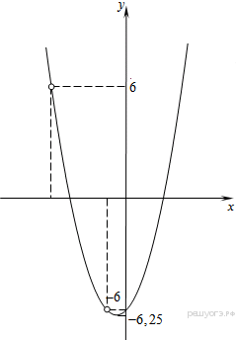
Из графика видно, что прямая у=m имеет с графиком функции ровно одну
общую точку при m равном -6,25; -6; 6.
Ответ: −6,25; −6; 6.

6. Постройте график функции
у= x²​+8x+16, если x≥− 5,
− 5/x, если x<− 5,
и определите, при каких значениях m прямая y=m имеет с графиком
одну или две общие точки.

1) у=x²​+8x+16, если x≥− 5,
Функция квадратичная, график-парабола
хв=$-\frac{b}{2a}$=$-\frac{8}{2}=-4$
ув = 16-32+16=0
Вершина параболы имеет координаты (-4;0).
Построим график по точкам:
х | 0 | 1 | -1 | -2 | -3 | -4 | -5
у | 16 | 25 | 9 | 4 | 1 | 0 | 1

2) у= -$\frac{5}{x}$ , если x<− 5
График – гипербола, расположенная во 2 и 4 четвертях (т.к. k=-5˂0), х≠0
Построим график по точкам:
х | 1 | 2 | 1/5 | -1 | -2 | -1/5
у | -5 | -2,5 | -5 | 5 | 2,5 | 5
Выделим графики на заданных промежутках: 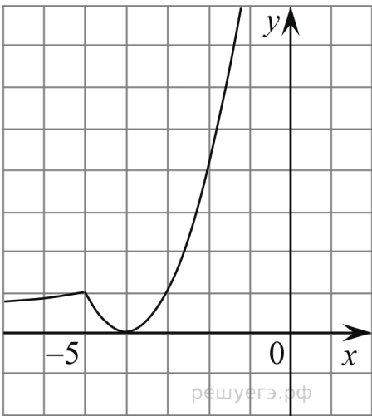
у=m - прямая ׀׀ ОХ.
Прямая y = m имеет с графиком одну или две общие точки при m = 0 и при
m≥ 1.
Ответ: 0; [1; +∞).

7. Постройте график функции у=4׀х+2׀-х²-3х-2 и определите, при каких значениях m прямая y = m не имеет с графиком ни одной общей точки.

у= 4(х+2)-х²-3х-2,если х+2≥0,
4(-х-2)-х²-3х-2, если х+2˂0.
у= 4х+8-х²-3х-2, если х≥-2,
-4х-8-х²-3х-2, если х˂-2.
у= -х²+х+6, если х≥-2,
-х²-7х-10, если х˂-2.
1) у= -х²+х+6
График-парабола, «ветви» направлены вниз (т.к. k=-1˂0).
Найдём вершину параболы:
х0$=\frac{-b}{2a}$=$\frac{-1}{-2}$=0,5
y0=-0,25+0,5+6=6,25
Таким образом, вершина параболы имеет координаты (0,5;6,25).
х | 0 | 0,5 | 1 | 2 | 4 | -1 | -2 | -3
у | 6 | 6,25 | 6 | 4 | -6 | 4 | -2 | -6

2) у=-х²-7х-10
График – парабола, «ветви» направлены вниз (т.к. k=-1<0).
Найдём вершину параболы:
х0 =$-\frac{b}{2a}$=$\frac{7}{-2}$= -3,5
у0=-12,25+24,5-10=2,25

Таким образом, вершина параболы имеет координаты (-3,5; 2,25).
х | 0 | 1 | 2 | -1 | -2 | -3,5
у | -10 | -18 | -28 | -4 | -0 | 2,25
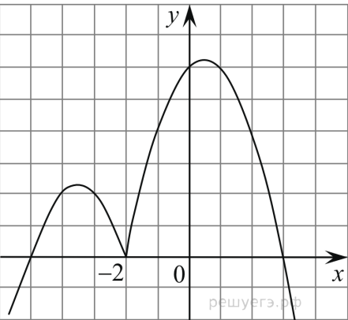
Прямая y = m имеет с графиком ровно три общие точки, если она проходит
через вершину первой параболы и пересекает вторую или если она проходит
через точку (−2; 0). Получаем, что m = 0 и m = 2,25.
Ответ: 0; 2,25.
8. Постройте график функции у= $\frac{{(0,5х}^{2}-2x)׀x׀}{x-4 }$и определите, при каких значениях m прямая y = m не имеет с графиком ни одной общей точки.

Определим область допустимых значений: х-4≠0
х≠4
Преобразуем выражение:
у=$\frac{{(0,5х}^{2}-2x)׀x׀}{x-4 }$= 0,5х׀х׀

у=${0,5х}^{2}$, при х >0
$-{0,5х}^{2}$,при х<0
1) у=0,5x²
Функция квадратичная, график-парабола, «ветви» направлены вверх.
х | 0 | 1 | 2
у | 0 | 0,5 | 1

2) у=-0,5x²
Функция квадратичная, график – парабола, «ветви» направлены вниз.
х | -1 | -2
у | -0,5 | -1

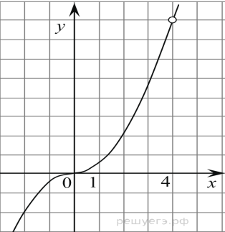
Прямая y = m не имеет с графиком ни одной общей точки при m=8.
Ответ:8.

9. Найдите p и постройте график функции y=x²+p, если известно, что прямая y=4x имеет с графиком ровно одну общую точку.

Функция y=x²+p представляет собой параболу, следовательно, с
прямой y=4x парабола имеет только одну общую точку, если дискриминант
квадратного уравнения равен 0.
x²+p=4x
x²-4x+p=0
a=1; b=-4; с=p
D=b²-4ac=16-4p
16-4p=0
p=4
Построим график функции у=х²+4.
Построим график функции у=х² и сместим его на 4 единицы по ОУ вверх.
Функция квадратичная, график-парабола, «ветви» направлены вверх.
Построим график по точкам:
х | 0 | 1 | 2 | 3 | -1 | -2 | -3
у | 4 | 5 | 8 | 13 | 5 | 8 | 13

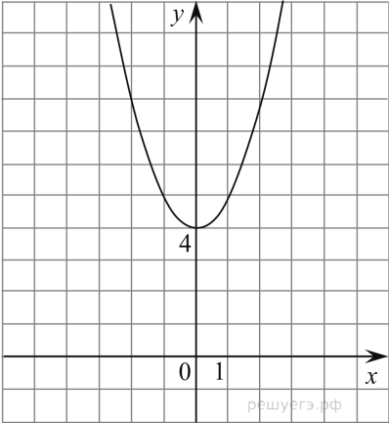
Ответ:4.
10. Постройте график функции
2х+1, если х<0,
у= -1,5x+1, если 0≤х˂2,
х-4, если х≥2
и определите, при каких значениях прямая у=m имеет с графиков ровно две общие точки.

1) у=2х+1, если х<0
Функция линейная, график-прямая.
х | -1 | -2
у | -1 | -3
2) у= -1,5х+1, если 0≤х˂2
Функция линейная, график-прямая.
х | 0 | 1
у | 1 | -0,5
3) у=х-4, если х≥2
Функция линейная, график-прямая.
х | 2 | 3
у | -2 | -1
График функции состоит из двух лучей и отрезка:
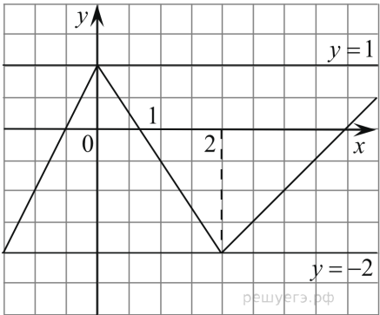
На рисунке видно, что график имеет ровно две общих точки с горизонталь-
ными прямыми у=1 и у=-2.
Ответ: 1; -2.

Задачи для самостоятельного решения
1) Постройте график функции у$=\frac{х+2}{х^{2}+2х}$ и определите, при каких значениях k прямая y=kx имеет с графиком одну общую точку.
2) Постройте график функцииу$=\frac{1-2x}{2х^{2}-х}$ и определите, при каких значениях k прямая y=kx имеет с графиком ровно одну общую точку.
3) Постройте график функции у$=\frac{(х+4)(х^{2}+3х+2)}{х+1}$ и определите, при каких значениях m прямая у=m имеет с графиком ровно одну общую точку.
4) Постройте график функции у=$\frac{(0,75х^{2}-0,75х)׀х׀}{х-1}$ и определите, при каких значениях m прямая у=m не имеет с графиком ни одной общей точки.
5) При каком значении p прямая y=2х+p имеет с параболой у=х²-2х ровно одну общую точку? Найдите координаты это точки. Постройте в одной системе координат данную параболу и прямую при найденном значении p.
6) Известно, что графики функций у=х²+p и y=-2x-2 имеют ровно одну общую точку. Определите координаты этой точки. Постройте графики заданных функций в одной системе координат.
7) При каких положительных значениях k прямая y=k имеет с параболой y=x²-3x ровно одну общую точку? Найдите координаты этой точки и
постройте данные графики в одной системе координат.
8) Постройте график функции
у= $-\frac{5}{x}$ , х≤-1;
х²-4х, х>-1
и определите, при каких значениях с прямая у=с будет пересекать
построенный график в трёх точках.
9) Постройте график функции у=4׀х+6׀-х²-11х-30 и определите, при каких
значениях m прямая y=m имеет с графиком ровно три общие точки.
10) Постройте график функции y=x²-׀4x+3׀ и определите, при каких значениях m прямая y=m имеет с графиком ровно три общие точки.
11) Постройте график функции
y= x²+4x+4, если x≥-4,
$\frac{-16}{x}$, если х˂-4
и определите, при каких значениях mпрямая у=mимеет с графиком одну или
две общие точки.
12) Постройте график функции
х-0,5, если х˂-2,
у= -2х-6,5, если -2≤х≤-1,
х-3,5, если х>-1
и определите, при каких значениях m прямая у=m имеет с графиком ровно
две общие точки.
13) Постройте график функции
у= -х²+6х-3, если х≥2,
-х+7, если х˂2
и определите, при каких значениях m прямая у=mимеет с графиком ровне две
общие точки.
14) Постройте график функции у=х²-5х+10-3׀х-2׀и найдите все значения а при которых он имеет ровно три общие точки с прямой у=а+3.
15) Постройте график функции у=х+3׀х׀-х² и определите, при каких значениях с прямая у=с имеет с графиком ровно три общие точки.

Ответы к задачам

1)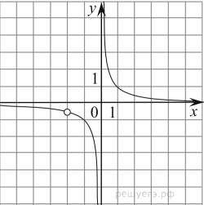 0,25
2)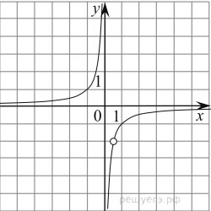-4
3)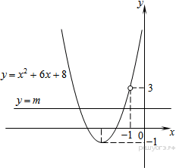-1;3

4) 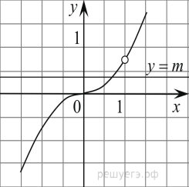0,75

5)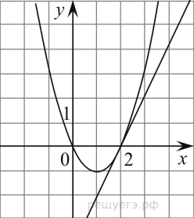(2;0)

6)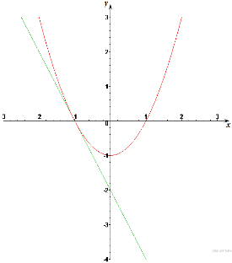 (-1;0)

7)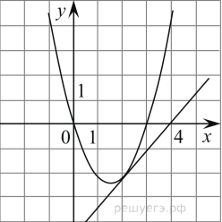K=1, координаты точки: (2; −2).
8)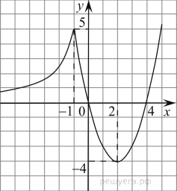 (0;5)
9)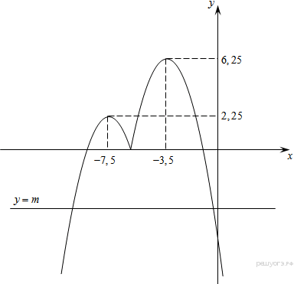 0;2,25
10)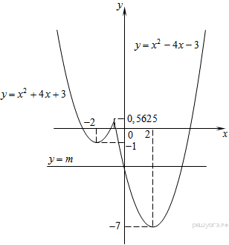

11)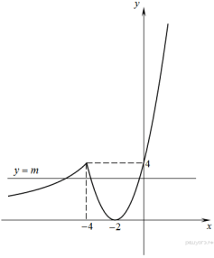{0} U [4;+∞)

12) 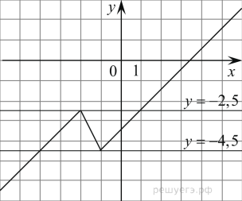 -4,5; -2,5

13)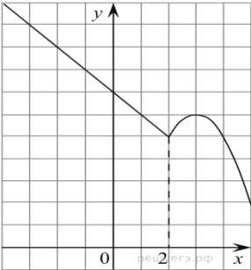5;6
14)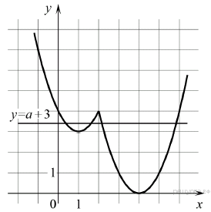 0;1

15) 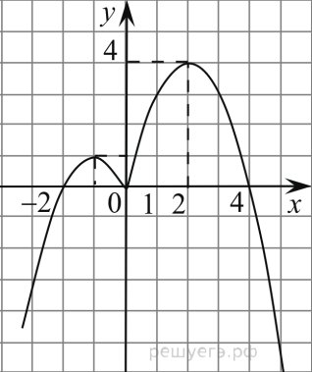 0; 1

Список литературы и Интернет-ресурсов.
1. Алгебра. 8 класс. В 2 ч. Ч. 2. Задачник для учащихся общеобразовательных учреждений / [А.Г. Мордкович, Л.А. Александрова, Т.Н. Мишустина и др.]; под ред. А.Г. Мордковича. – 12-е изд., испр. – М. : Мнемозина, 2009. – 237 с. : ил.
2. Алгебра. 9 класс. В 2 ч. Ч. 2. Задачник для учащихся общеобразовательных учреждений / [А.Г. Мордкович, Л.А. Александрова, Т.Н. Мишустина и др.]; под ред. А.Г. Мордковича. – 12-е изд., испр. – М. : Мнемозина, 2010. – 223 с. : ил.
3. https://math-oge.sdamgia.ru/test?theme=76
4. http://www.fipi.ru
5. http://открытыйурок.рф/статьи/562537/
6. http://www.algebraclass.ru/ponyatie-funkcii/
7. http://www.myshared.ru/slide/1238004/ https://oge.sdamgia.ru/

